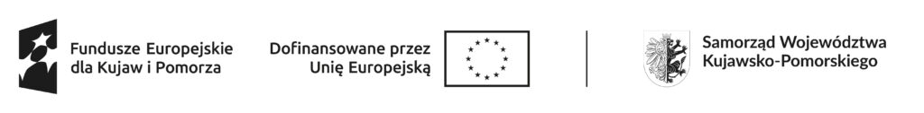

Załącznik nr 3

…………………………………………….

(miejscowość, data)

**OŚWIADCZENIE**

Niniejszym oświadczam, że ……………………………………………………………….……..…., zamieszkały/a

(imię i nazwisko dziecka/podopiecznego)

………………………………………………………………………… w roku szkolnym 2023/2024 brał udział w konkursie/

(adres zamieszkania)

zawodach/olimpiadzie* na poziomie szkolnym/międzyszkolnym/powiatowym/wojewódzkim/ krajowym* szachowym/matematycznym/informatycznym.

Nazwa konkursu/zawodów/olimpiady oraz organizatora: …………………………………………………………………. .

………………………………………….

(podpis rodzica/opiekuna prawnego)

***Jestem świadomy odpowiedzialności karnej za złożenie fałszywego oświadczenia wynikającej z art.******233 § 6 ustawy z dnia 6 czerwca 1997 r.******- Kodeks karny.***

………………………………………….

(podpis rodzica/opiekuna prawnego)

Art. 233 § 1 Kodeksu karnego – Kto, składając zeznanie mające służyć za dowód w postępowaniu sądowym lub w innym postępowaniu prowadzonym na podstawie ustawy, zeznaje nieprawdę lub zataja prawdę, podlega karze pozbawienia wolności od 6 miesięcy do lat 8.